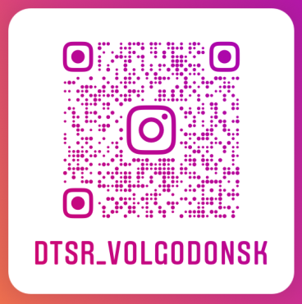 | ИНФОРМАЦИЯ О ГОСУДАРСТВЕННЫХ УСЛУГАХ  В СОЦИАЛЬНОЙ СФЕРЕ:  Instagramdtsr_volgodonsk  для перехода на страницу по QR-коду откройте камеру на смартфоне и наведите на код (необходим доступ к мобильному интернету) | Форма № 1  Директору ДТиСР г.Волгодонска  от________________________________  адрес______________________________  тел._______________________________  электронный адрес__________________  (для электронного оповещения о сроках выдачи бесплатных путевок)

Заявление

Прошу Департамент труда и социального развития г.Волгодонска приобрести путевку моему ребенку (детям)_________________________________________________________________________
( Ф.И.О. ребенка, год рождения)
______________________________________________________________________________________
______________________________________________________________________________________
- в детский оздоровительный центр (ДОЦ) _________________________________________
(планируемый период оздоровления)
- в санаторий __________________________________________________________________
(планируемый период оздоровления,профиль заболевания, согласно медицинским показаниям)

Семья является малообеспеченной (получаем ежемесячные пособия на ребенка).
Оповещен(а) о необходимости страхования жизни детей от несчастных случаев на период пребывания их в оздоровительных учреждениях.

Дата ____________ Подпись___________________
_________________________________________________________________________________________

 | ИНФОРМАЦИЯ О ГОСУДАРСТВЕННЫХ УСЛУГАХ  В СОЦИАЛЬНОЙ СФЕРЕ:  Instagramdtsr_volgodonsk  для перехода на страницу по QR-коду откройте камеру на смартфоне и наведите на код (необходим доступ к мобильному интернету) | Форма № 1  Директору ДТиСР г.Волгодонска  от________________________________  адрес______________________________  тел._______________________________  электронный адрес__________________  (для электронного оповещения о сроках выдачи бесплатных путевок)

Заявление

Прошу Департамент труда и социального развития г. Волгодонска приобрести путевку моему ребенку (детям)_________________________________________________________________________
( Ф.И.О. ребенка, год рождения)
______________________________________________________________________________________
______________________________________________________________________________________
- в детский оздоровительный центр (ДОЦ) _________________________________________
(планируемый период оздоровления)
- в санаторий __________________________________________________________________
(планируемый период оздоровления,профиль заболевания, согласно медицинским показаниям)

Семья является малообеспеченной (получаем ежемесячные пособия на ребенка).
Оповещен(а) о необходимости страхования жизни детей от несчастных случаев на период пребывания их в оздоровительных учреждениях.

Дата ____________ Подпись___________________

